Τα αλκένια
Είναι ακόρεστοι, μη κυκλικοί υδρογονάνθρακες, με ένα διπλό δεσμό ανάμεσα σε δύο άνθρακες.
Ο γενικός χημικός τύπος των κορεσμένων υδρογονανθράκων, ανάλογα με τον αριθμό των ατόμων άνθρακα (ν) που περιέχουν, είναι: CνH2ν.
Δεν έχουμε αλκένιο για ν=1, διότι χρειάζονται τουλάχιστον 2 άνθρακες για να αναπτυχθεί ανάμεσά τους ο διπλός δεσμός.

Για ν=2 έχουμε το αιθένιο C₂ H₄ (μοριακός τύπος)
προσομοίωμα συντακτικός τύπος
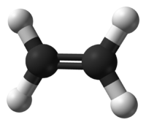
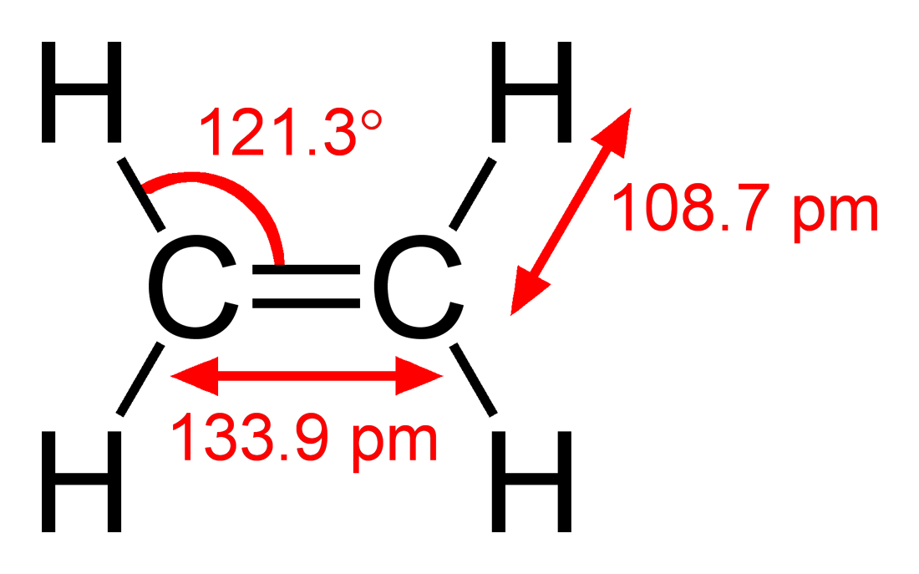

Για ν=3 έχουμε το προπένιο C₃ H₆ (μοριακός τύπος)
προσομοίωμα συντακτικός τύπος
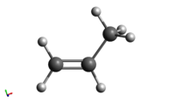
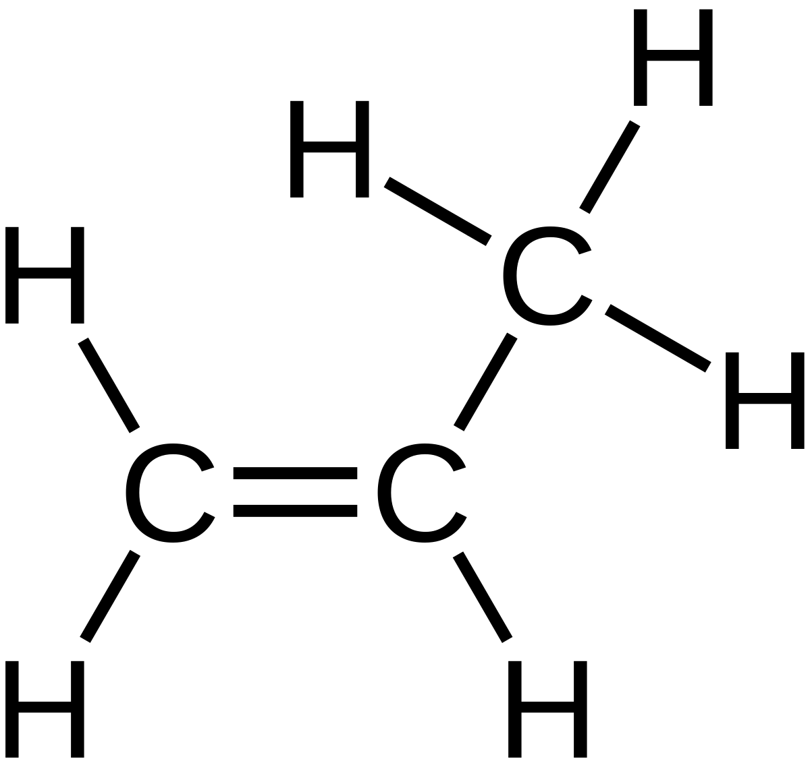

Για ν=4 έχουμε το βουτένιο C₄ H₈ (μοριακός τύπος)
προσομοίωμα συντακτικός τύπος
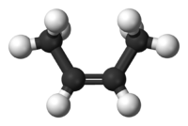
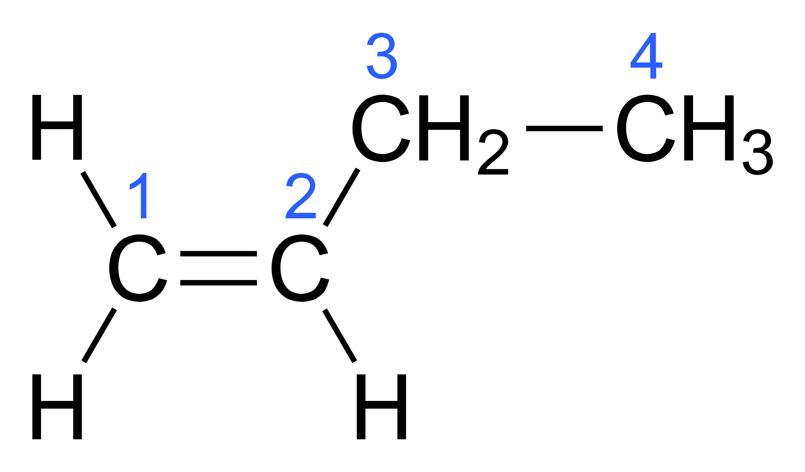

Τα αλκίνια
Είναι ακόρεστοι μη κυκλικοί υδρογονάνθρακες, με ένα τριπλό δεσμό ανάμεσα σε δύο άνθρακες.
Ο γενικός χημικός τύπος των κορεσμένων υδρογονανθράκων, ανάλογα με τον αριθμό των ατόμων άνθρακα (ν) που περιέχουν, είναι: CνH2ν-2.

Δεν έχουμε αλκίνιο για ν=1, διότι χρειάζονται τουλάχιστον 2 άνθρακες για να αναπτυχθεί ανάμεσά τους ο τριπλός δεσμός.

Για ν=2 έχουμε το αιθίνιο C₂ H₂ (μοριακός τύπος)
προσομοίωμα συντακτικός τύπος
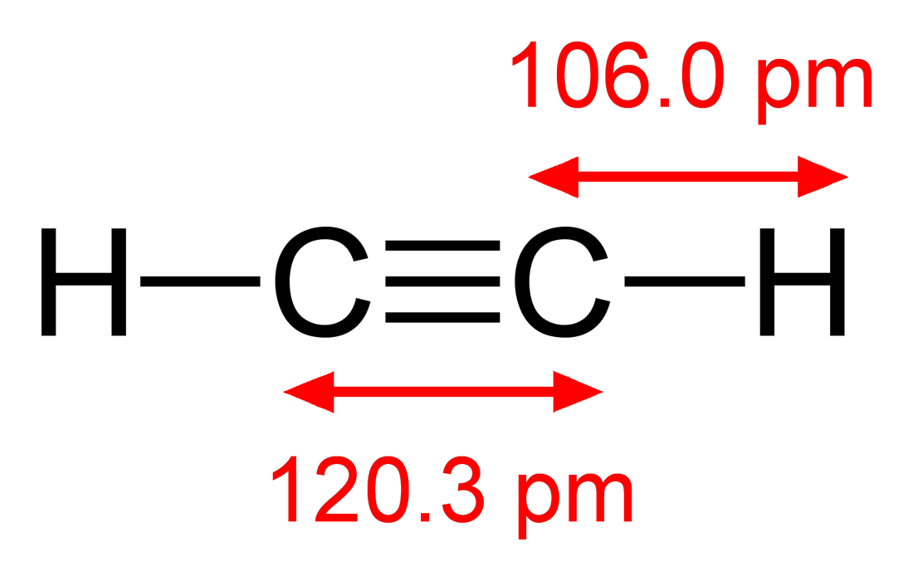
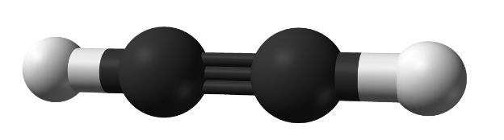

Για ν=3 έχουμε το προπίνιο C₃ H₄ (μοριακός τύπος)
προσομοίωμα συντακτικός τύπος
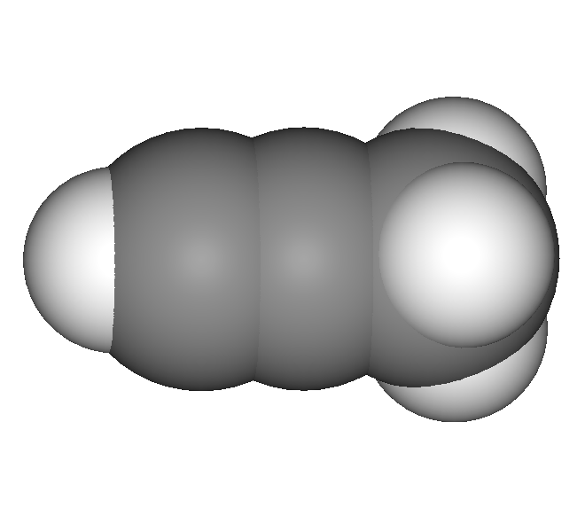
H-C≡C-CΗ₃

Για ν=4 έχουμε το βουτίνιο C₄ H₆ (μοριακός τύπος)
προσομοίωμα συντακτικός τύπος
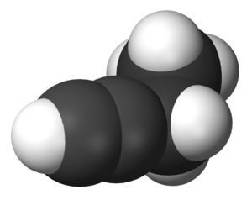
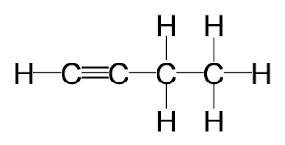

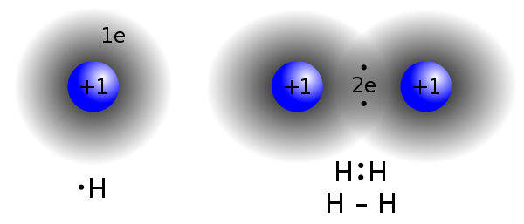
Ομοιοπολικός δεσμός

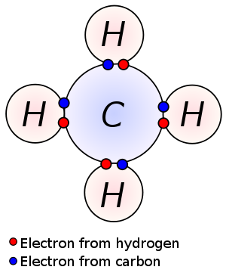
Οι ομοιοπολικοί δεσμοί του άνθρακα

